太和六中八年级物理自信课堂四环导学案：人教版《9.4流体压强与流速的关系》
年级：八年级 科目：物理
课题 | 9.4 流体压强与流速的关系 |  | 课型 | 新授课 | 课时  序号 |  |  |  | 总课时  序号
主备人 |  | 审核人 |  | 授课人 |  |  |  | 备课时间
学  习  目  标 | - 通过实验，能总结出流体压强与流速的关系。  - 能利用流体压强与流速的关系解释升力产生的原因，进而解释飞机在空中飞行的原因。  - 能利用流体压强与流速的关系解释生活中的有关现象。
教  材  分  析 | 1.重点：流体压强与流速的关系
教  材  分  析 | 2.难点：飞机的升力。
学法 |  |  |  |  |  | 教具  学具
导 学 过 程 |  |  |  |  |  |  |  |  |  | 二次备课
一 、导入明标
用手握着两张纸，让纸自由下垂，在两张纸的中间向下吹气，这两张纸应该怎样运动？猜一猜，然后再做做看，检验你的猜想。
学习目标：
- 通过实验，能总结出流体压强与流速的关系。
- 能利用流体压强与流速的关系解释升力产生的原因，进而解释飞机在空中飞行的原因。
- 能利用流体压强与流速的关系解释生活中的有关现象。
二、自主合作
自学指导
任务一：自学课本框题一[流体压强与流速的关系]回答下列问题
1.什么是流体？
2.观察课本图示，凭你的经验，猜想一下实验的现象：
实验一：猜想：两乒乓球会 。
实验二：猜想：两只小船会 。
任务二：动手实验验证你的猜想是否正确
1.实验一的实验结论： ，
表明 。
2.实验二的实验结论： ，
表明 。
根据以上结论，解释一下课本图的实验现象：

三、展示点拨
小组讨论
任务三：理解机翼产生的原因
1.仿照下面的做法完成小实验：
沿着下垂的纸面从上方吹气，如图所示，你观察到
的现象是 。
2.探究：用手拿着试卷纸相邻的两角，让试卷自由下垂，用嘴
分别向试卷的两侧吹气，观察、对比、分析两次吹气时，试卷运动情况、受力
情况有什么不同？
（1）在试卷上侧吹气时的受力情况；
（2）在试卷下侧吹气时的受力情况。

3.结合上述现象自学课本第二框题[升力的产生]，回答下列问题
飞机的机翼通常都做成上面 ，下面 的形状。飞机飞行时，流过机翼上方的空气流速 ，流过机翼下方的空气流
速 ，机翼上方的压强 （填大于或小于）下方的压强，由此产生的上下压力差使飞机获得向上的 。

四、达标拓展
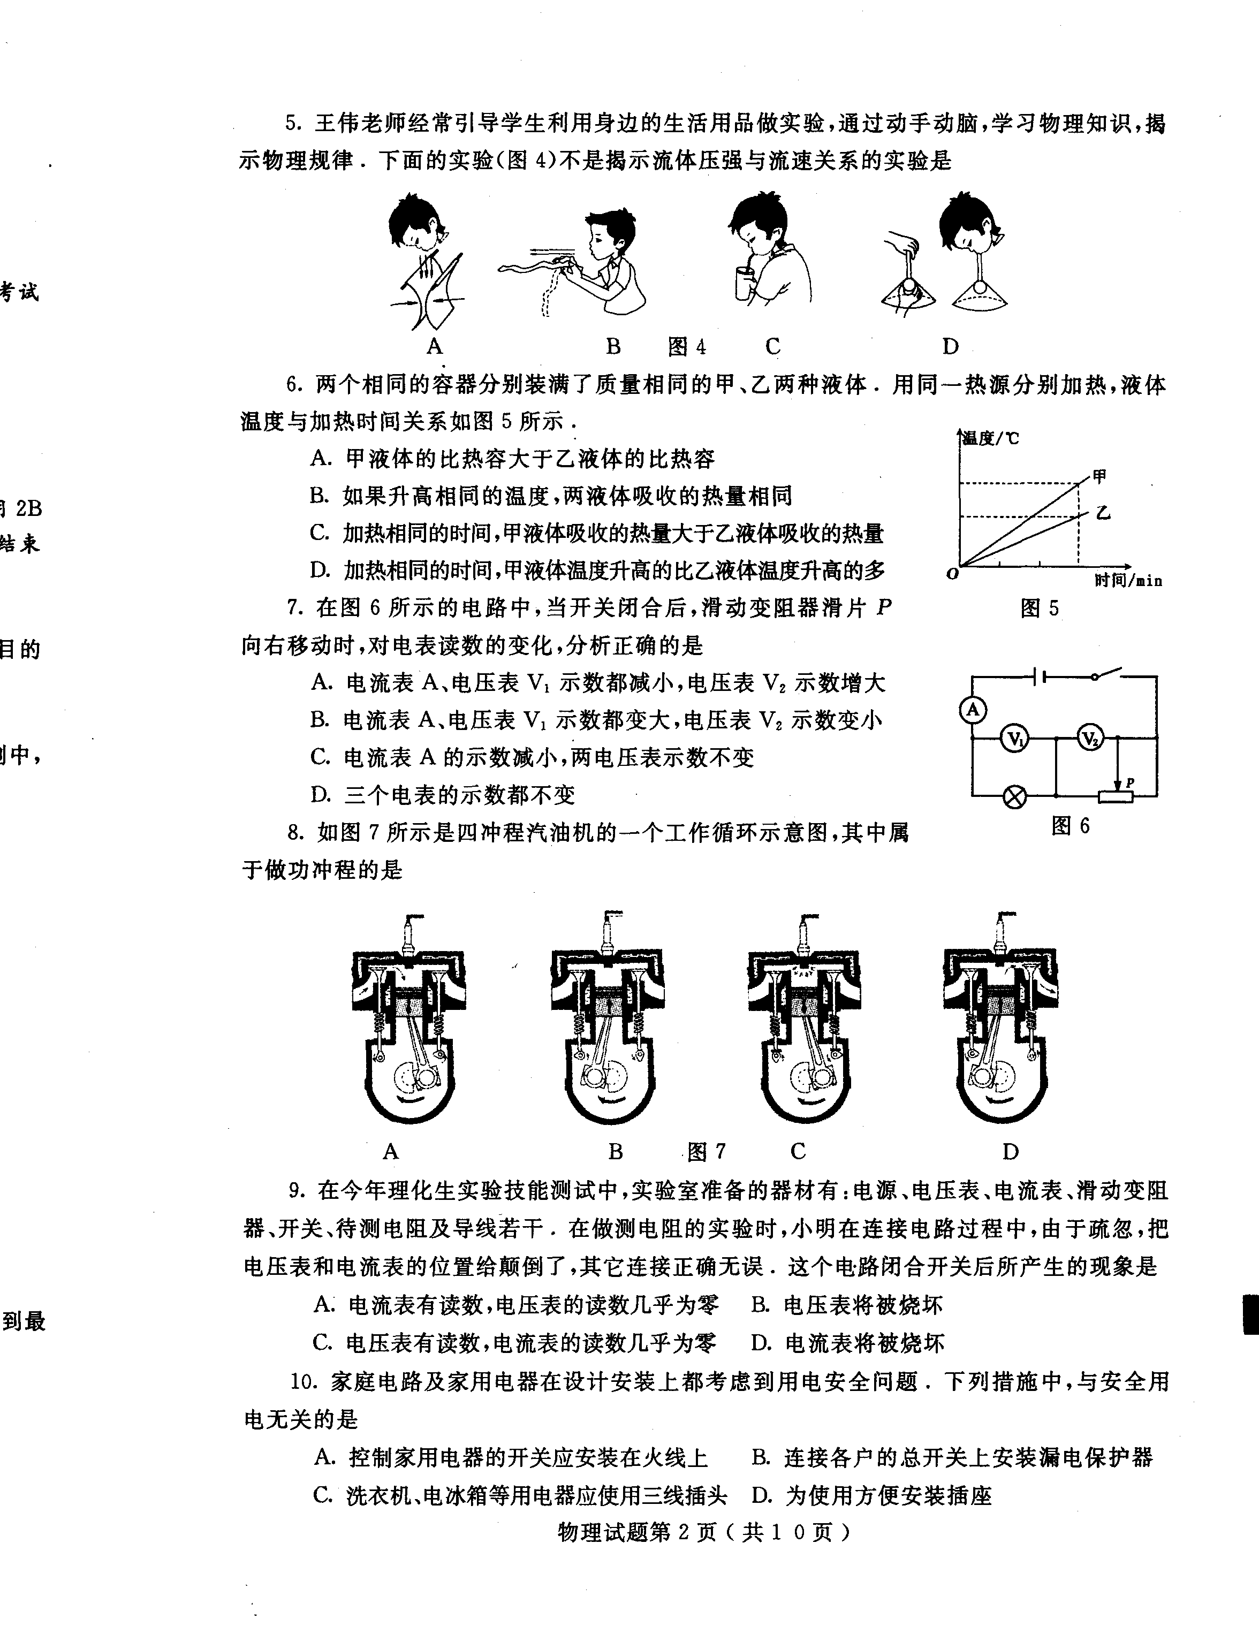
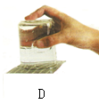
1.王老师经常引导学生利用身边的生活用品做实验，通过动手动脑，学习物理知识，揭示物理规律．下面的实验揭示流体压强与流速关系的实验是

2.高速列车经过时，若人离铁道太近很可能被吸进去，从物理学的角度看，是因为( )
A.车与人间空气流速减小，压强增大
B.车与人间空气流速减小，压强减小
C.车与人间空气流速增大，压强增大
D.车与人间空气流速增大，压强减小
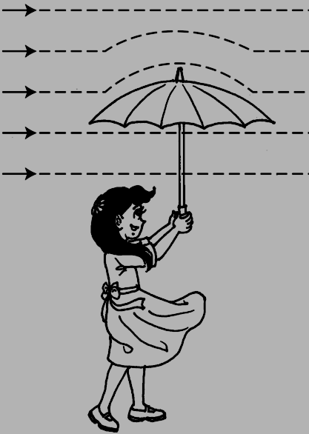
3.你是否有这样的经历：撑一把雨伞行走在雨中, 如图所示, 一阵大风吹来, 伞面可能被“吸”, 严重变形.下列有关这一现象及其解释，正确的是( )
A.伞面被向下“吸”
B.伞上方的空气流速大于下方
C.伞上方的空气流速等于下方
D.伞上方的空气流速小于下方
4.一场大雪过后，在公路雪地上行驶的小汽车，车后部常常会有雪附着在上面，对于这种现象，下列分析正确的是 （ ）
A.汽车上与空气磨擦而吸引雪
B.车上原来有雪
C.司机为了保持车体干净而故意做的
D.汽车行驶时，车体两边的空气流速较大，是气压差的作用把雪掀起附着在上面的
5.在倒置的漏斗里放一个乒乓球，用手指托住乒乓球。然后从漏斗口向下用力吹气，并将手指移开，那么以下分析正确的是 （ ）
A.乒乓球会下落，因为其上方气体流速增大，压强变小
B.乒乓球会下落，因为其上方气体流速增大，压强变大是某草原发生的一起龙卷风
C.乒乓球不会下落，因为其上方气体流速增大，压强变小
D.乒乓球不会下落，因为其上方气体流速增大，压强变大
6.龙卷风的实质是高速旋转的气流．它能把地面上的物体或人畜“吸”起卷人空中。龙卷风能“吸”起物体是因为 （ ）
A.龙卷风内部的压强远小于外部的压强 B.龙卷风增大了空气对物体的浮力
C.龙卷风使物体受到的重力变小 D.迷信说法中的“龙’把物体“抓”到空中。
7.在靠近桌面边沿的地方放一枚硬币，在硬币前架一个约2 cm高的栏杆，在硬币上方沿着与桌面平行的方向用力吹一口气，硬币就能跳过栏杆，这是因为 （ ）
A.硬币下方的压强比上方的压强大; B.硬币后面的压强比前面的压强大;
C.硬币后面的压力比前面的压力大; D.硬币下方的空气密度比上方的大.
8.生活处处有物理，留心观察皆学问．厨房中也包含着很多物理知识。如：抽油烟机在工作，由于转动的扇叶处气体的流速大，压强 ，从而在周围大气压的作用下将油烟压向扇口排出。
9.小明坐在汽车上，汽车行驶过程中，开了车窗小明看到车内悬挂的窗帘在向 飘动(选填“车内”或“车外”）；这是由于车外空气的流速大于车内，而使车内的气压________车外的气压而造成的（选填“大于”、“小于”或“等于”）。
10.在两枝玻璃棒中间吹气，观察到的现象是 ，这一现象说明 。
11.由于轿车形状的原因, 在高速行驶中, 轿车对地面的压强会 。

学后反思：

